Джангишиев Вали Байгишиевич
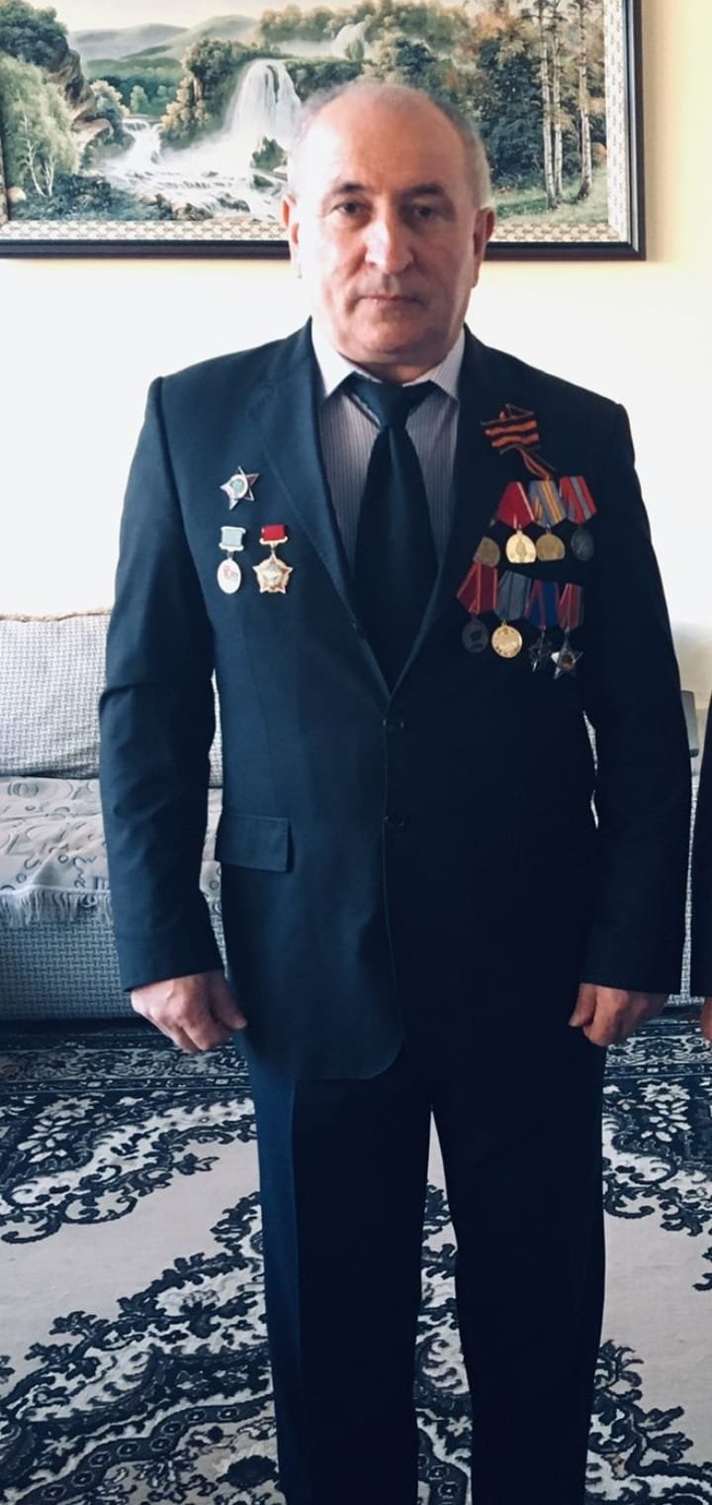

Джангишиев Вали Байгишиевич родился 24 июля 1961 года, учился в Бабаюртовской средней школе №1. В 1981 году ушёл служить в армию в Артиллерийский полк. Прибыл с армии 1983г.Воевал в Афганистане.

